Инв.№подл.
Инв.№дубл.
Подп. и дата
Взам.инв.№
Подп. и дата
Реценз.
Утверд.
Н. Контр.
Масса
Лит.
Масштаб

Т. Контр.

АРМ распространителя лотереи «Суперлото»

Диаграмма вариантов использования

ТБП
У
Лист 1
Листов 5
КП Т.791004.401 ГЧ

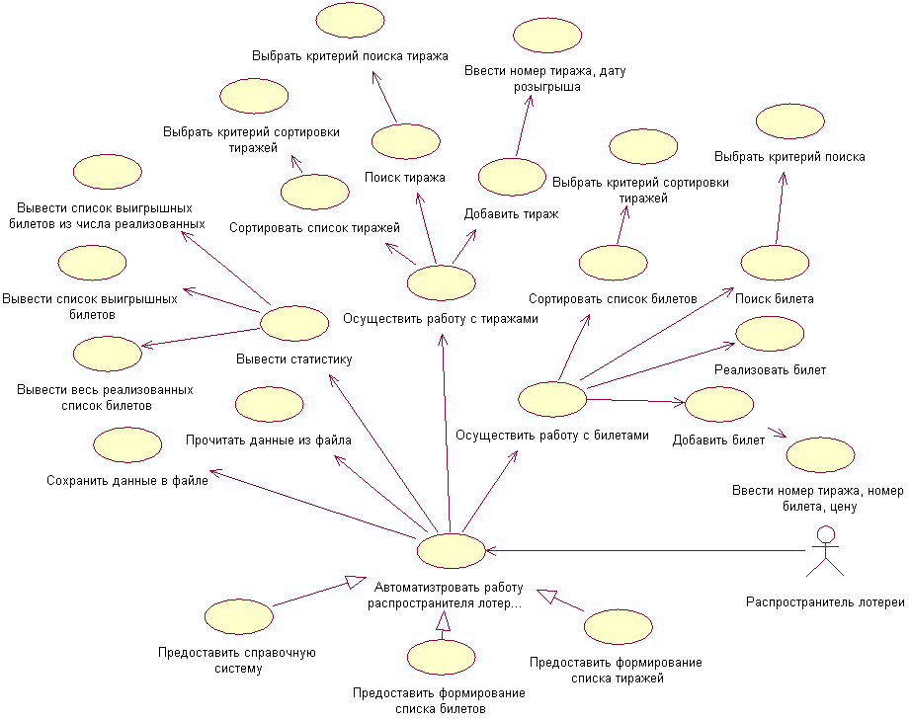
Разраб.
Герасимович Ю.И.

Провер.
Коропа Е.Н.
№ докум.
Подпись
Дата
Изм.
Лист

Инв.№подл.
Инв.№дубл.
Подп. и дата
Взам.инв.№
Подп. и дата
Реценз.
Утверд.
Н. Контр.
Масса
Лит.
Масштаб

Т. Контр.

АРМ распространителя лотереи «Суперлото»

Диаграмма классов

ТБП
У
Лист 2
Листов 5
КП Т.791004.401 ГЧ

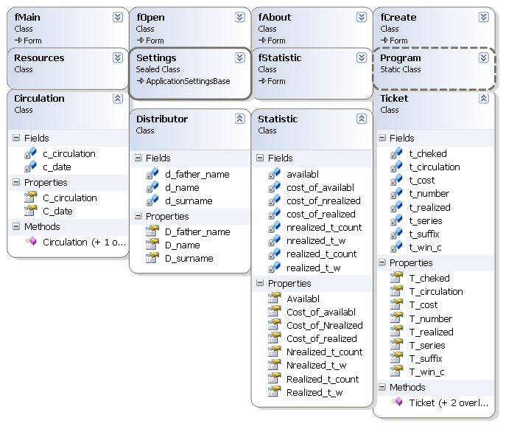
Разраб.
Герасимович Ю.И.

Провер.
Коропа Е.Н.
№ докум.
Подпись
Дата
Изм.
Лист
Инв.№подл.
Инв.№дубл.
Подп. и дата
Взам.инв.№
Подп. и дата
Реценз.
Утверд.
Н. Контр.
Масса
Лит.
Масштаб

Т. Контр.

ТБП
У
Лист 3
Листов 5
КП Т.791004.401 ГЧ

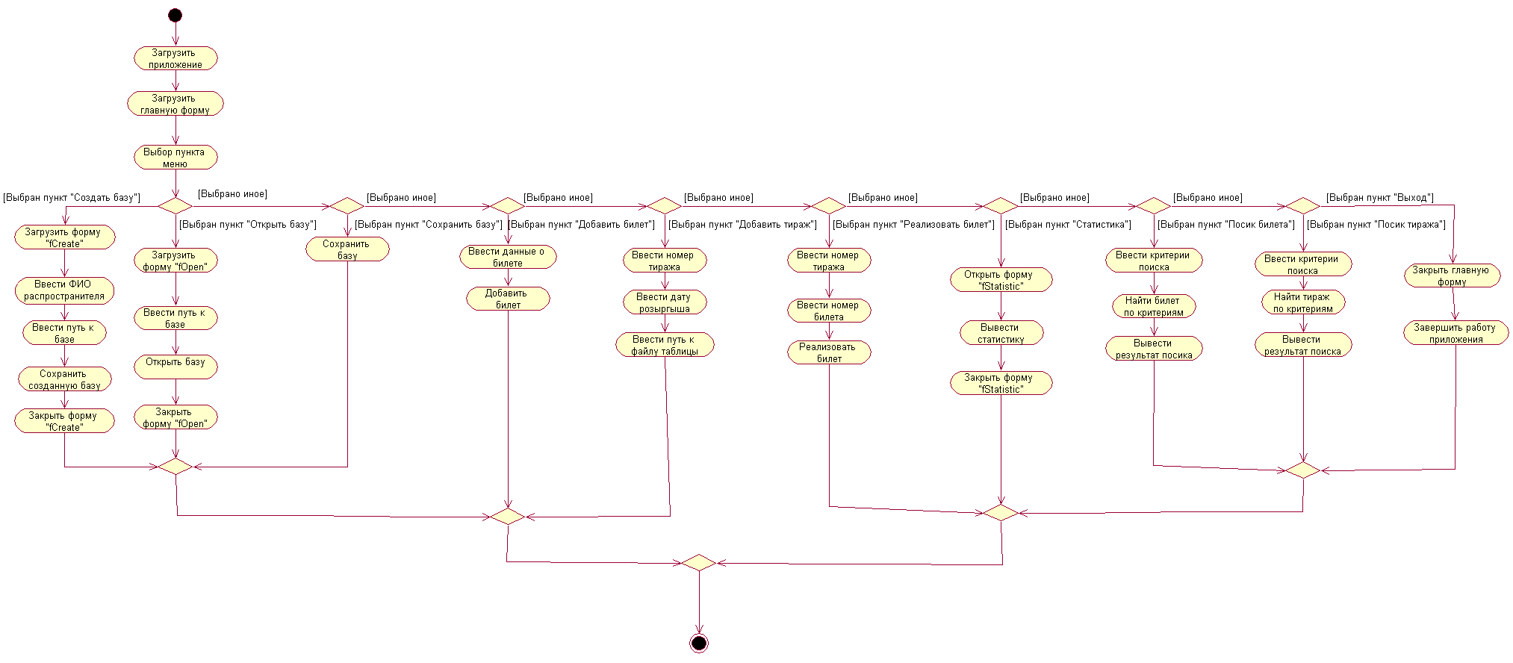

Разраб.
Герасимович Ю.И.

Провер.
Коропа Е.Н.
№ докум.
Подпись
Дата
Изм.
Лист

АРМ распространителя лотереи «Суперлото»

Диаграмма
деятельности

Инв.№подл.
Инв.№дубл.
Подп. и дата
Взам.инв.№
Подп. и дата
Реценз.
Утверд.
Н. Контр.
Масса
Лит.
Масштаб

Т. Контр.

ТБП
У
Лист 4
Листов 5
КП Т.791004.401 ГЧ

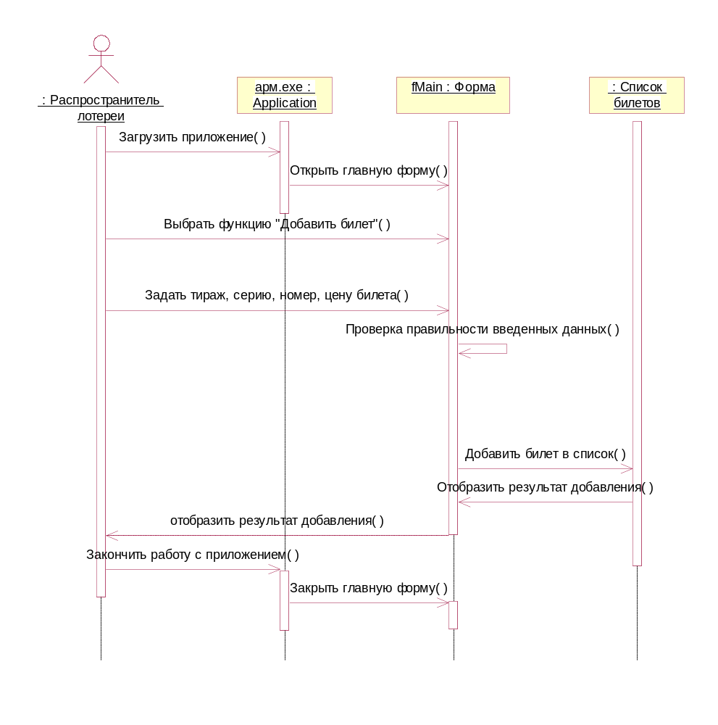

Разраб.
Герасимович Ю.И.

Провер.
Коропа Е.Н.
№ докум.
Подпись
Дата
Изм.
Лист
АРМ распространителя лотереи «Суперлото»

Диаграмма последовательности

Инв.№подл.
Инв.№дубл.
Подп. и дата
Взам.инв.№
Подп. и дата
Реценз.
Утверд.
Н. Контр.
Масса
Лит.
Масштаб

Т. Контр.

ТБП
У
Лист 5
Листов 5
КП Т.791004.401 ГЧ

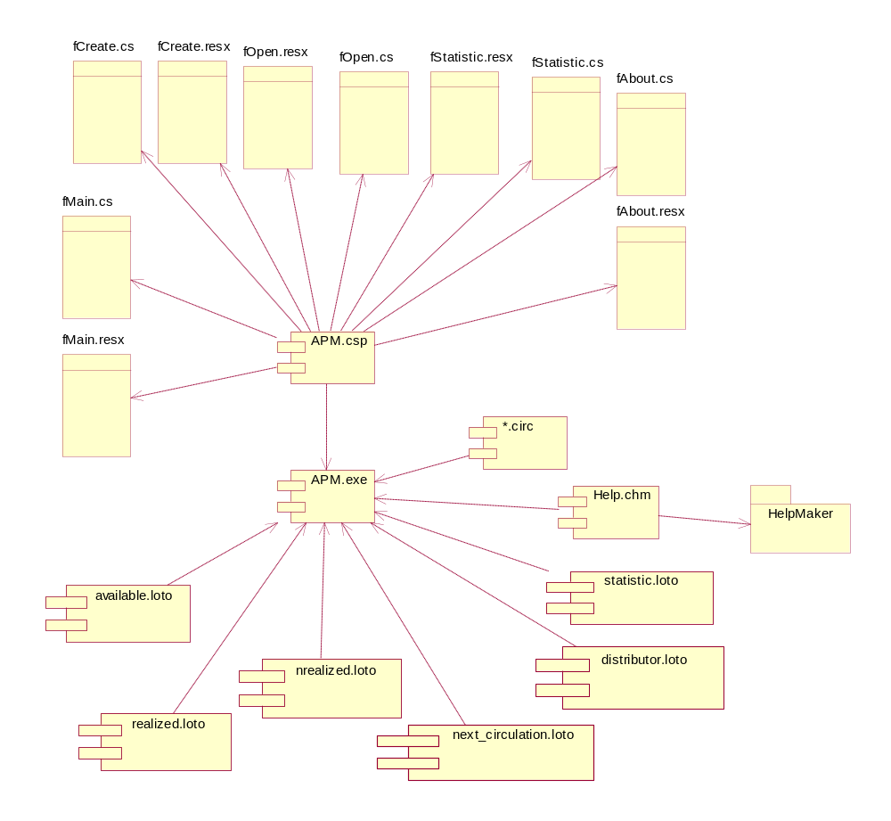

№ докум.
Подпись
Дата
Изм.
Лист
Разраб.
Герасимович Ю.И.

Провер.
Коропа Е.Н.

АРМ распространителя лотереи «Суперлото»

Диаграмма компонентов

